 | Año XVI. N º 125
Lunes, 8 de Febrero de 2016 – Hora: 20.15 H.
Casa de Cultura “Severo Ochoa” NOREÑA

CONFERENCIA:
Economía de la secesión anunciada

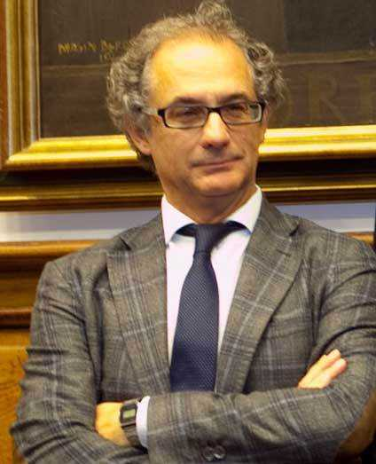

Conferenciante:
Carlos Monasterio Escudero
Catedrático de Economía aplicada de la Universidad de Oviedo
No hay peor respuesta ante cualquier desafío que la parálisis, la incapacidad de un análisis objetivo.
Sobre el tema de esta conferencia se conocen muy bien los aspectos sociológicos y emocionales pero muy poco los económicos.
¿Y si la secesión resulta una buena oportunidad para que nosotros podamos enfrentarnos mejor a la crisis económica?. ¿Qué pensaríamos entonces?.

Organiza : A. C. Contigo
Colaboran 

